НОМЕРА ТЕЛЕФОНОВ
ЭКСТРЕННЫХ ОПЕРАТИВНЫХ СЛУЖБ
АРСЕНЬЕВСКОГО ГОРОДСКОГО ОКРУГА

ЕДИНЫЙ НОМЕР ВЫЗОВА СЛУЖБ ЭКСТРЕННОГО РЕАГИРОВАНИЯ
112
пожарная охрана, реагирование в чрезвычайных ситуациях, полиция,
скорая медицинская помощь, «Антитеррор»
Номер 112 доступен бесплатно. Находясь вне зоны приема вашей сети, в случае возникновения чрезвычайной ситуации, Вы можете набрать «112», и телефон осуществит поиск аварийного номера внутри доступных в данном регионе сетей.
Номер 112 также можно набрать при отрицательном балансе на счету и даже без сим-карты в телефоне.
Номер 112 не заменяет существующие номера служб экстренного реагирования, вы также можете звонить по номерам
101, 102, 103 со стационарного и мобильного телефона.
МЧС России  служба пожарной охраны  101, 8(42361)41788 | МВД России  полиция, антитеррор  102, 8(42361)42578 | Служба скорой  медицинской помощи  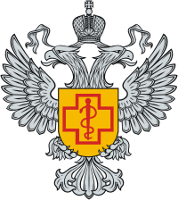  103, 8(42361)42590 | Аварийно-спасательное формирование  МКУ УГОЧС АГО  8(42361)40910
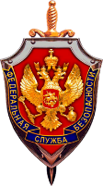

НОМЕРА ТЕЛЕФОНОВ ПЕРВОЙ НЕОБХОДИМОСТИ
Арсеньевский филиалКГУП «Примтеплоэнерго»  (диспетчер)  8(42361)41050  +7 984 150-06-99 | ООО «Водоканал Арсеньев»  (диспетчер)  8(42361)43848  +7 953 222-19-88 | «Арсеньев  электросервис»  (диспетчер)  8(42361)42569  +7 914 070-34-00 | Арсеньевский ЛТЦ ПАО «Ростелеком»  8(42361)44545  +7 964 454-45-45

